项目概述
本次大赛项目建筑为南昌大学前湖校区图书信息中心，建筑面积43154.58平方米，建筑总高度77.10米。本建筑为一类建筑，使用年限50年，耐火等级为一级，防水等级为二级。建筑物室内外高差为300，绝对高程由施工现场确定。

模型展示：
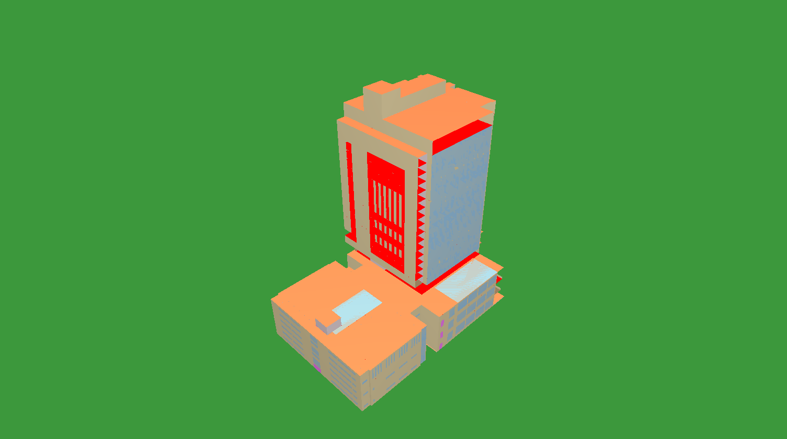
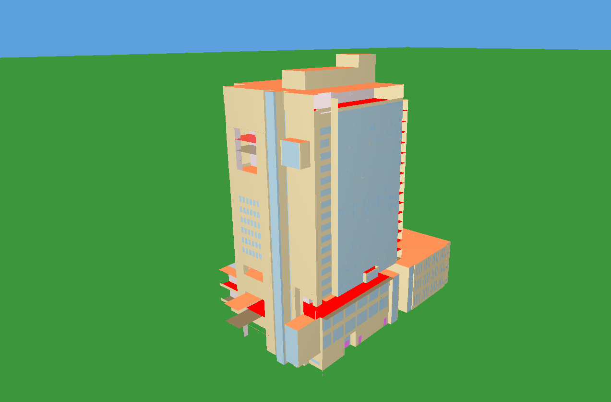

分析设置

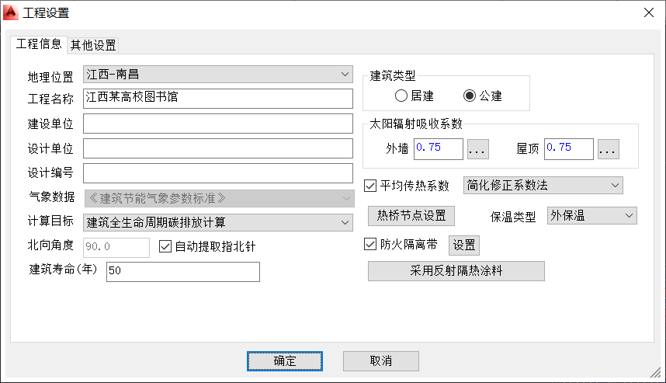

学校图书馆属于校园教学建筑之一，地处南昌，依据南昌的气候特征与实际运营需求，供暖期参照设置为11月30日，到次年2月28日；供冷期设置为6月1日到9月30日。作为校园建筑其使用时间应与教学时间安排相适应，因此在寒暑假期间的使用情况需要单独考虑。
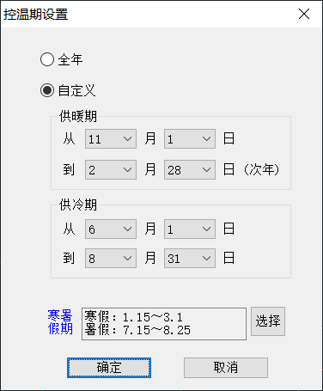

工程构造
外围护结构设置
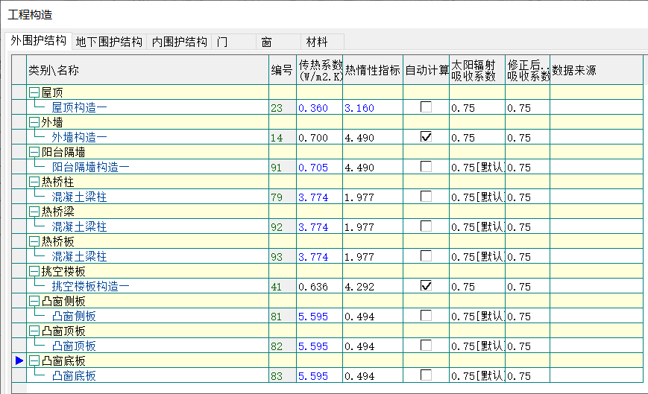

地下围护结构
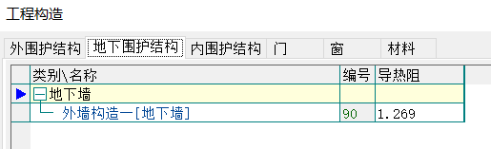
内围护结构
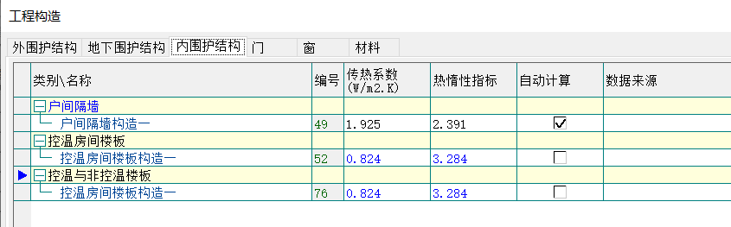
门构造
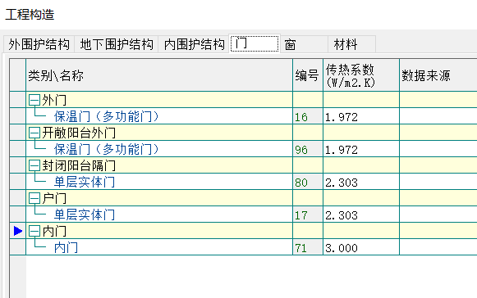
窗构造
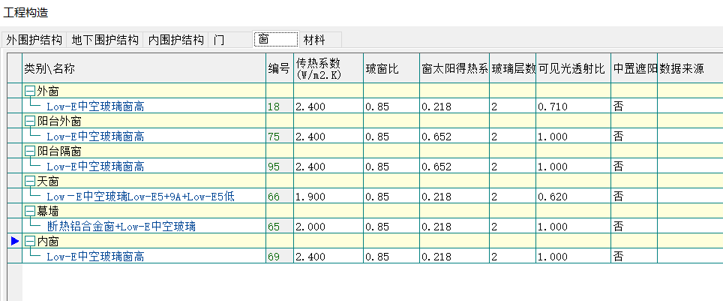

材料列表
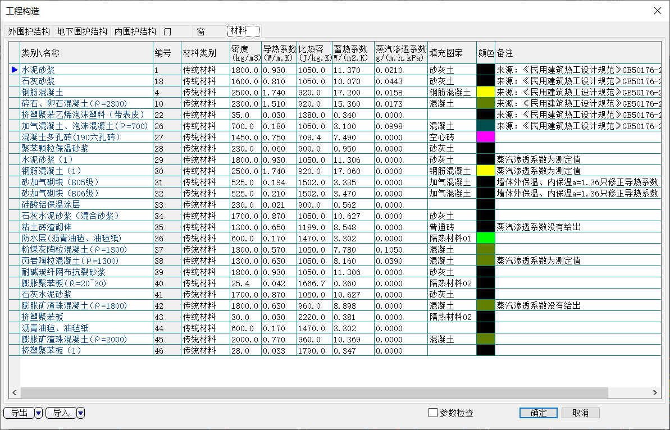

门窗类型
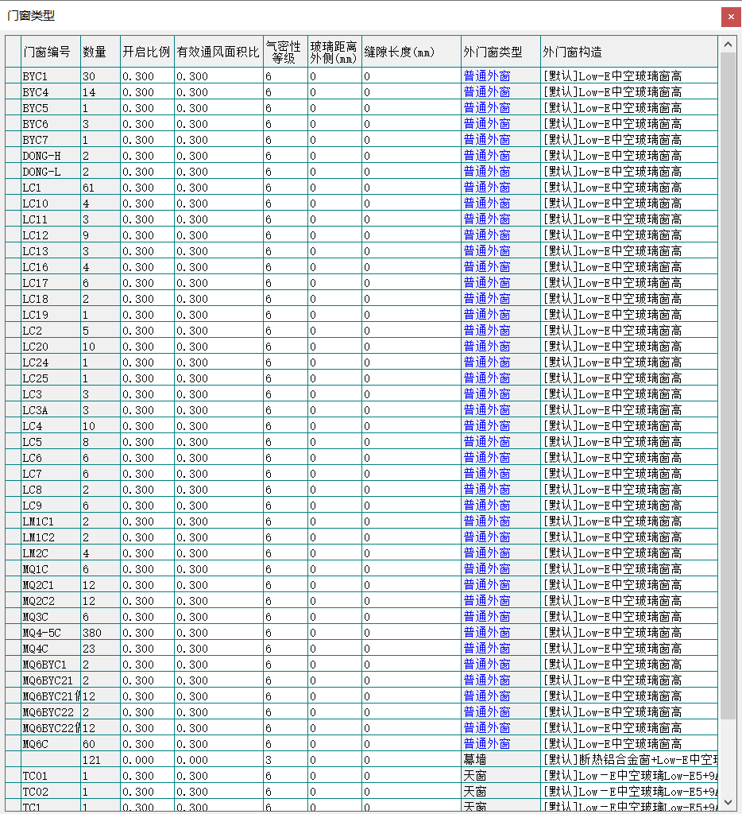
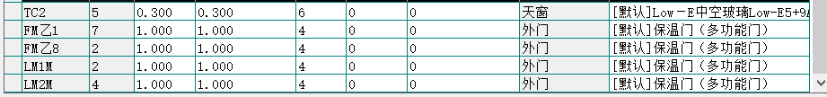

房间类型及其参数设置：
高级办公室：
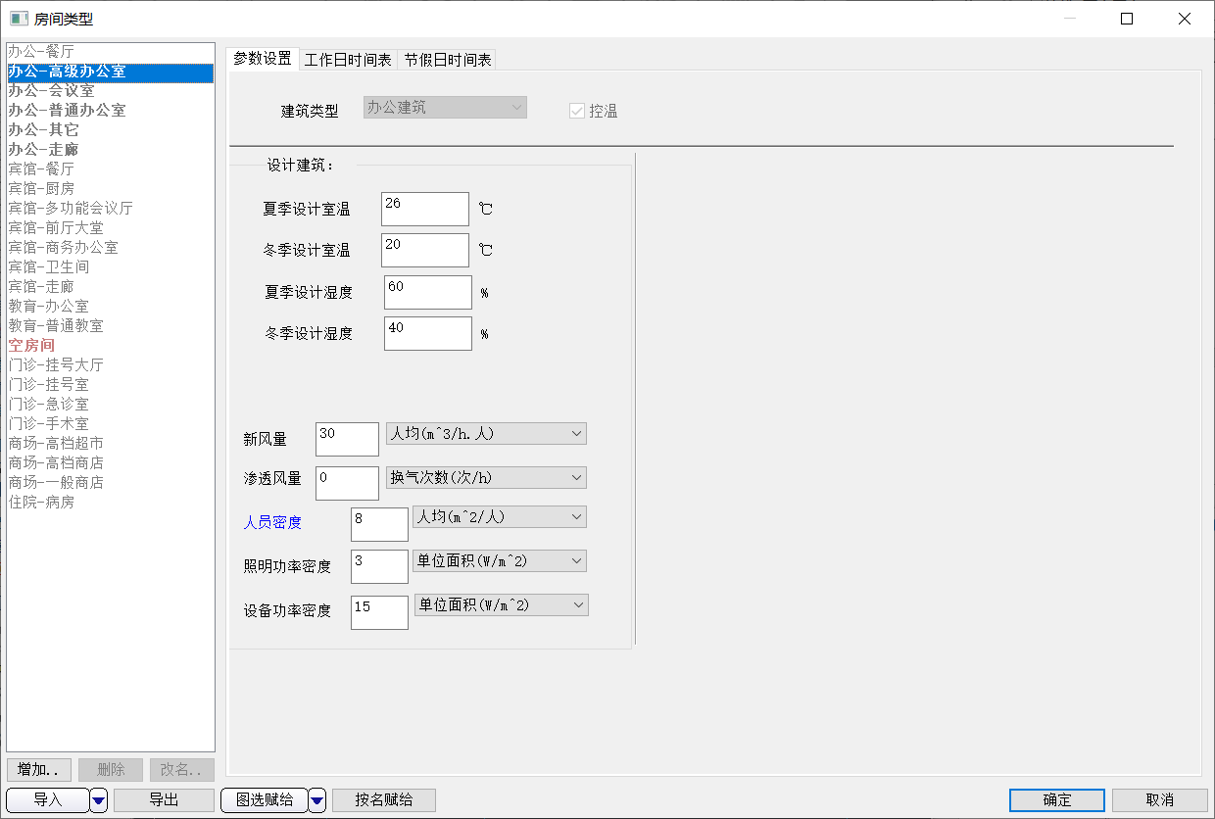

会议室：
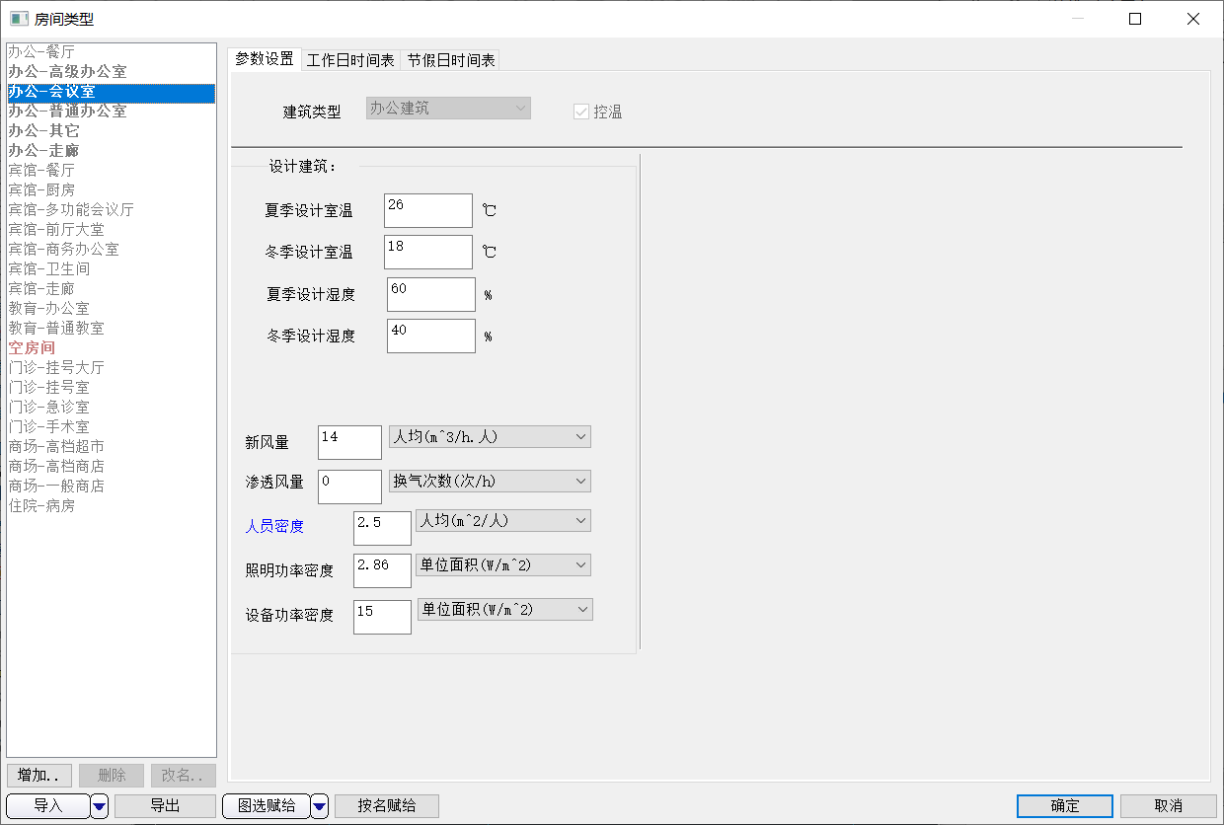

普通办公室：
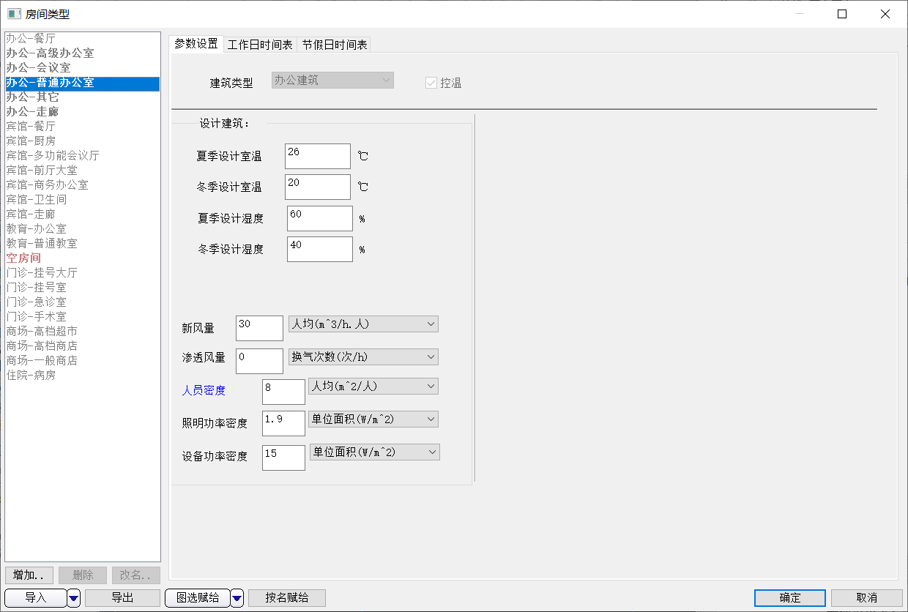

其他非主要功能房间：
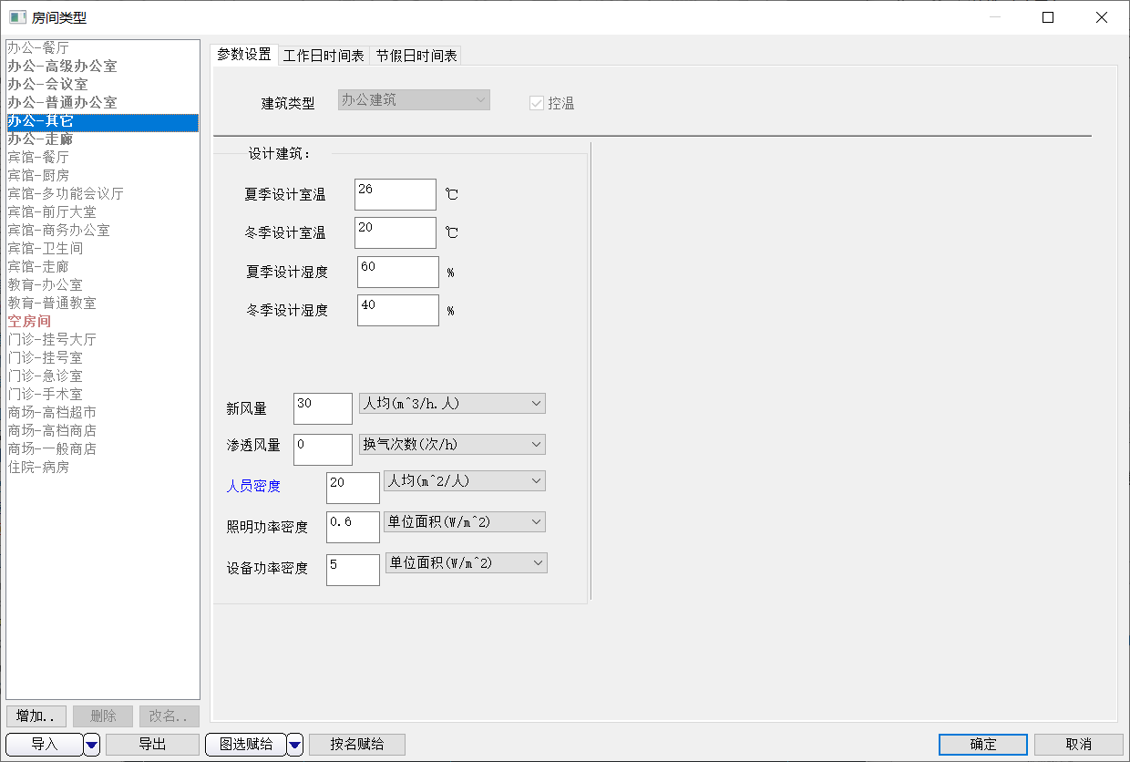

走廊：
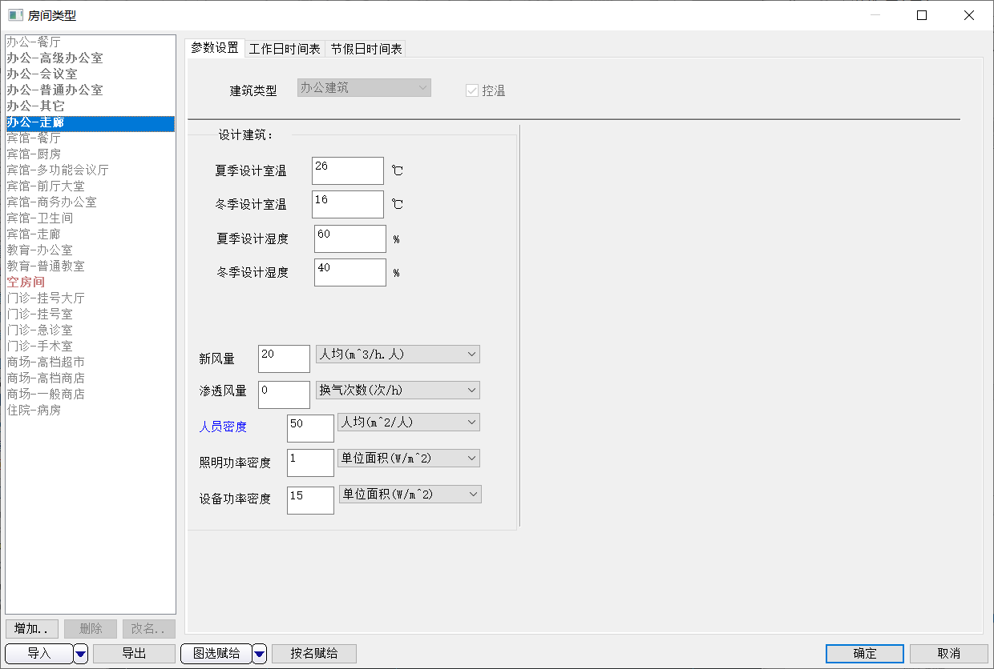

空房间：
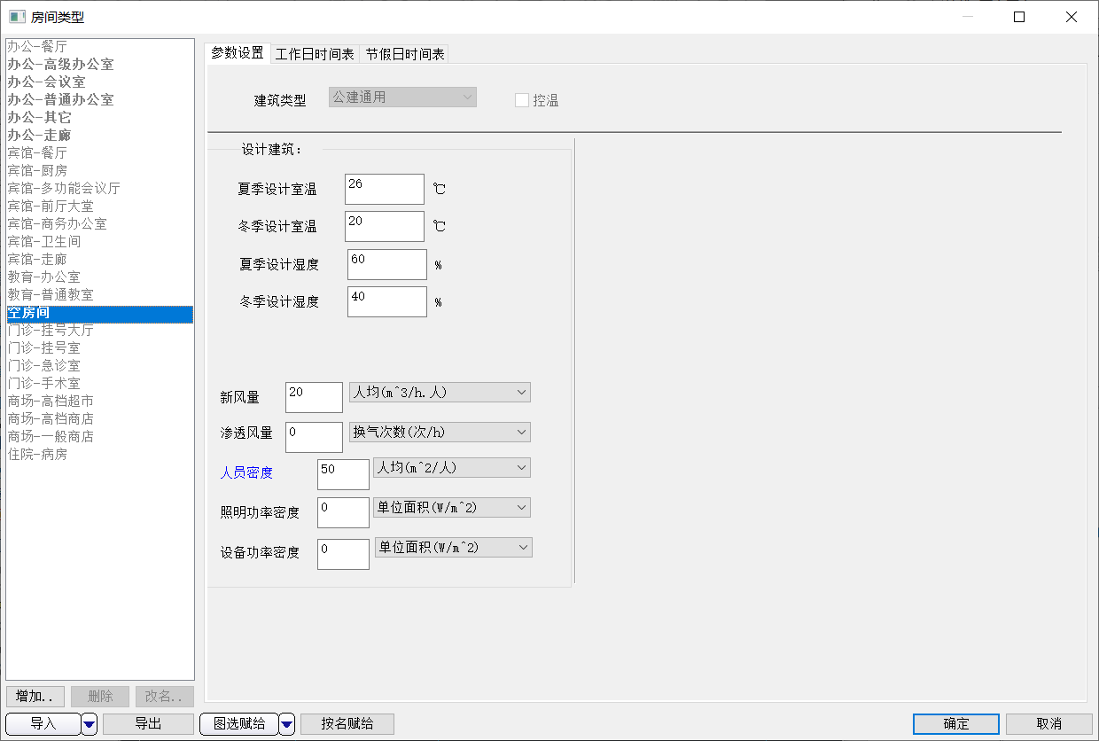

系统分区设置
系统包含房间
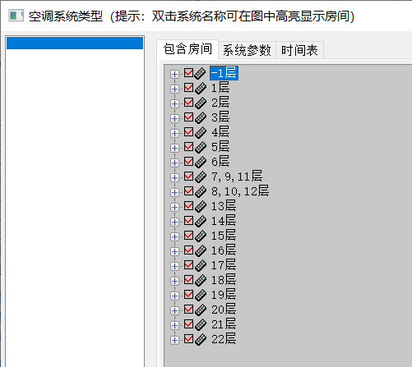

系统参数设置：
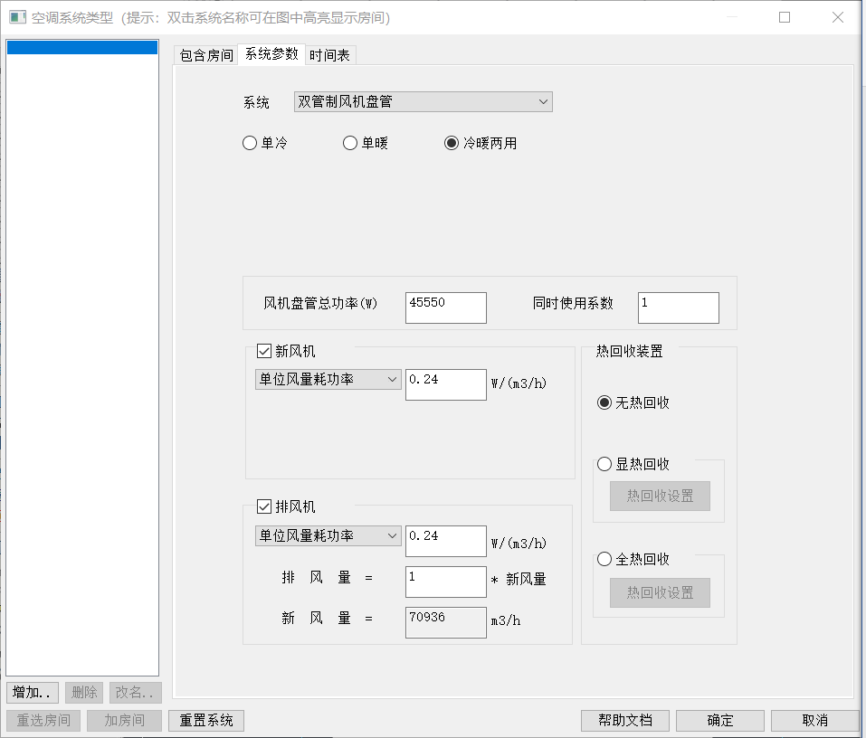

系统时间表
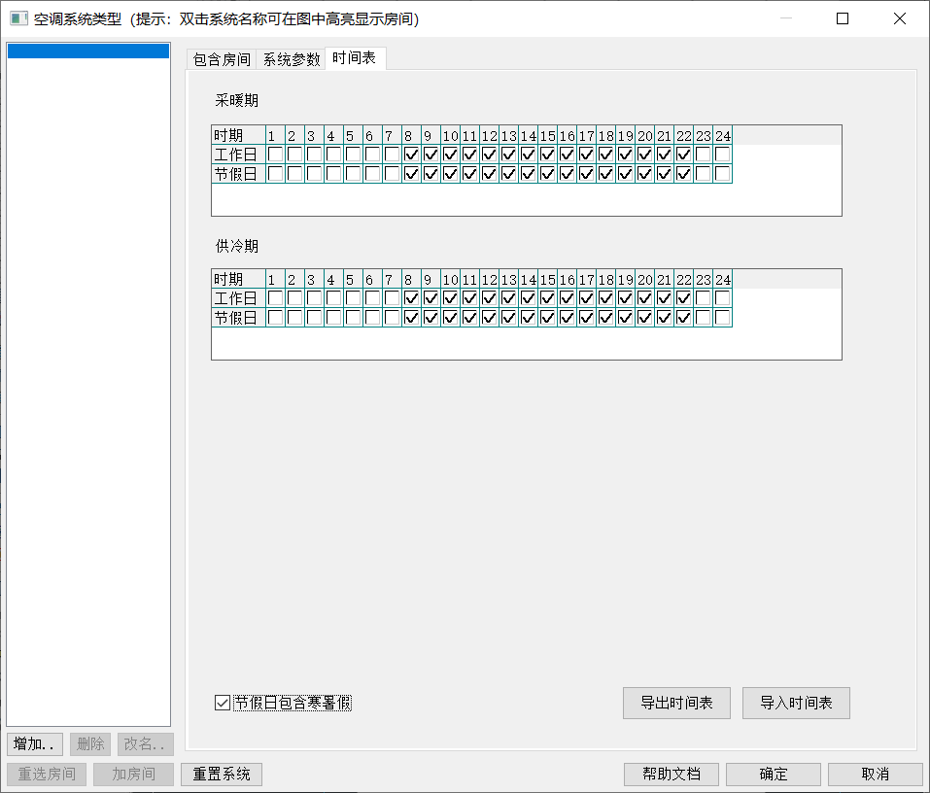

冷源机房设备参数设置
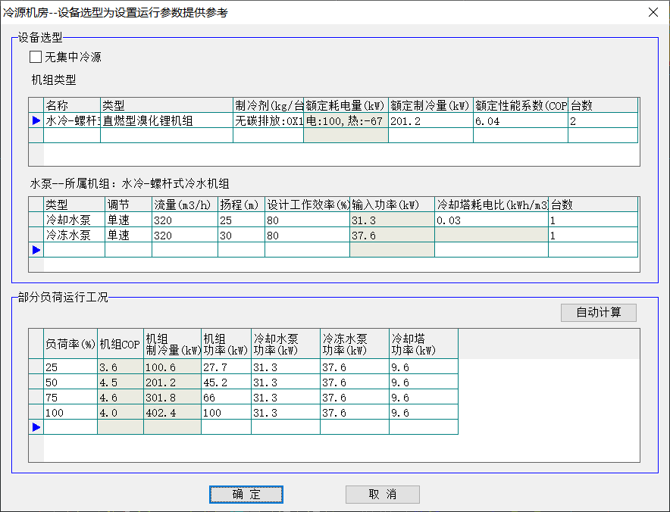

热源机房参数设置
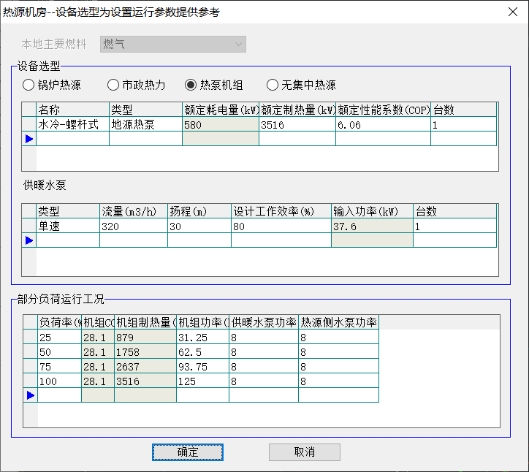

电梯工况设置
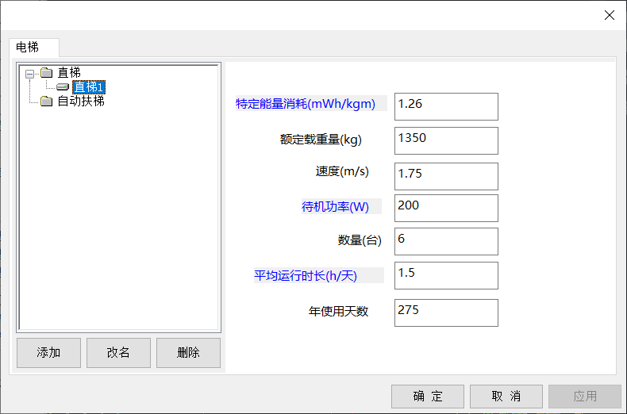

依据图书馆实际热水供应与用途，用水量参照实际饮水量设置
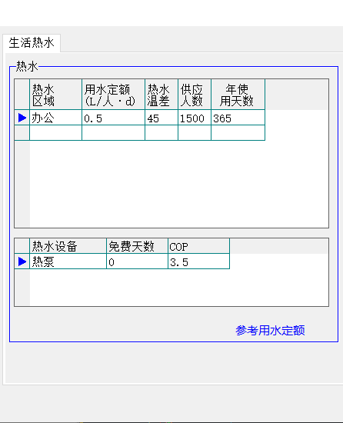

建筑数据提取
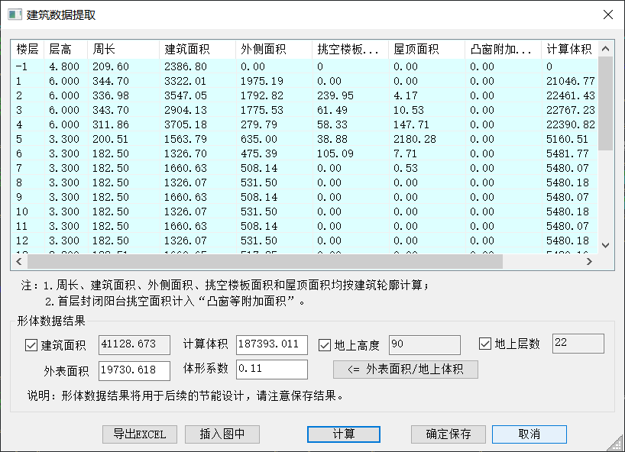

光伏发电

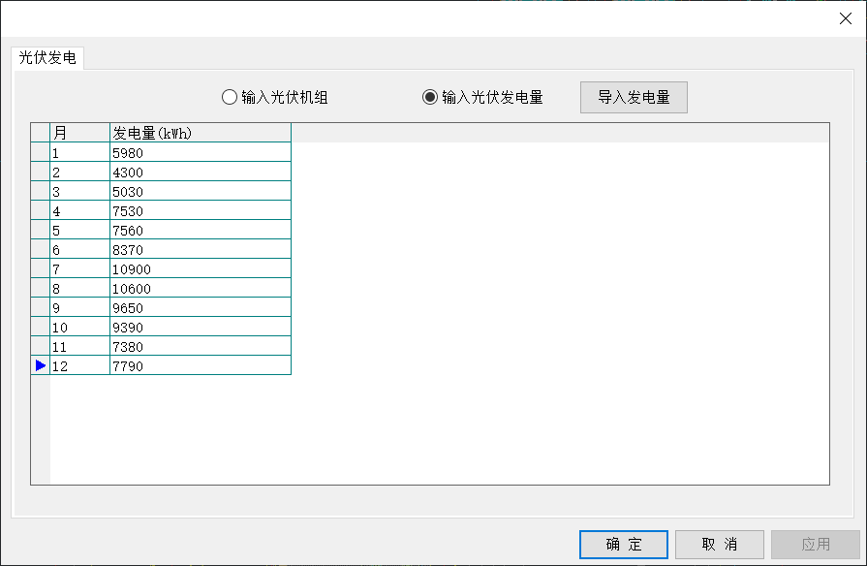

设备维护
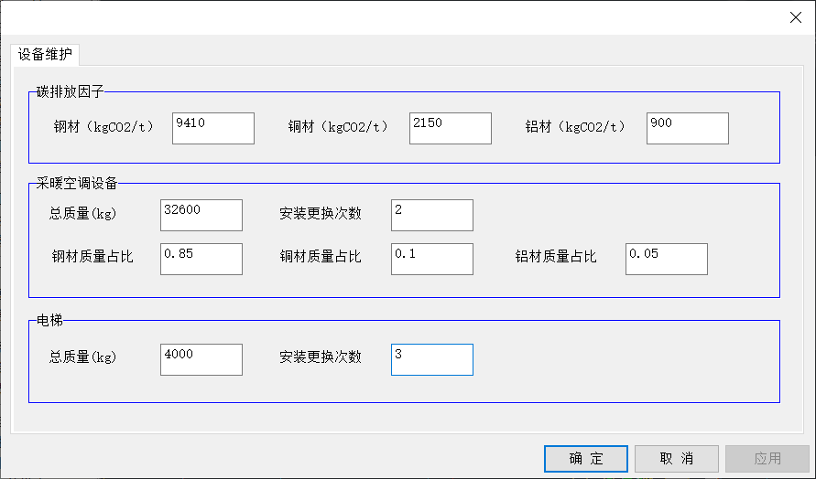

碳排放因子
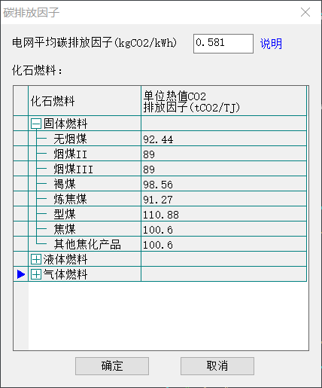

建筑材料
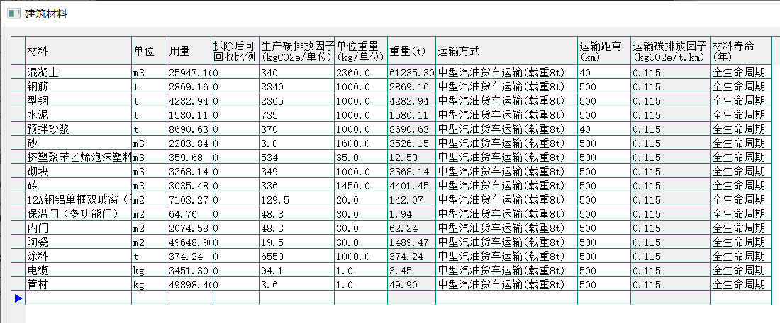

建筑建造与拆除算法
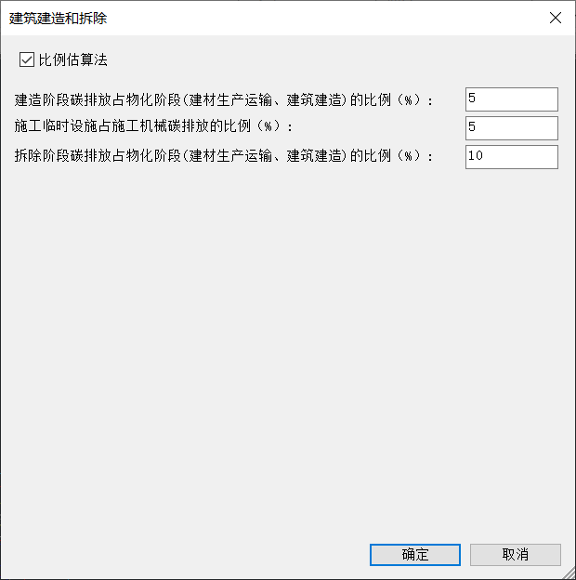
碳排放量计算结果
（计算设置）
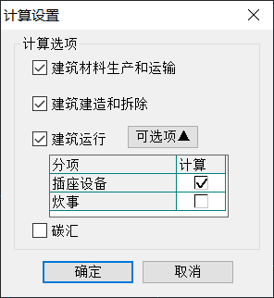
（建材生产运输）
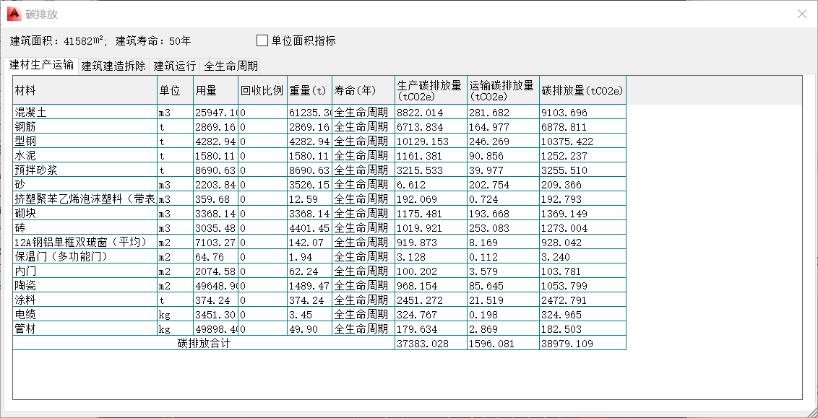

（建筑建造拆除）
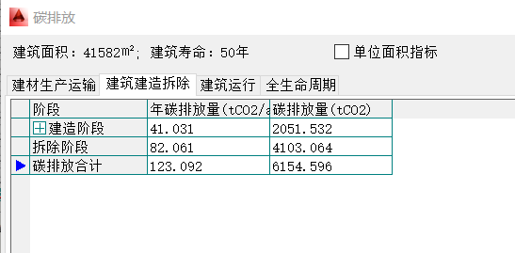

（碳汇）
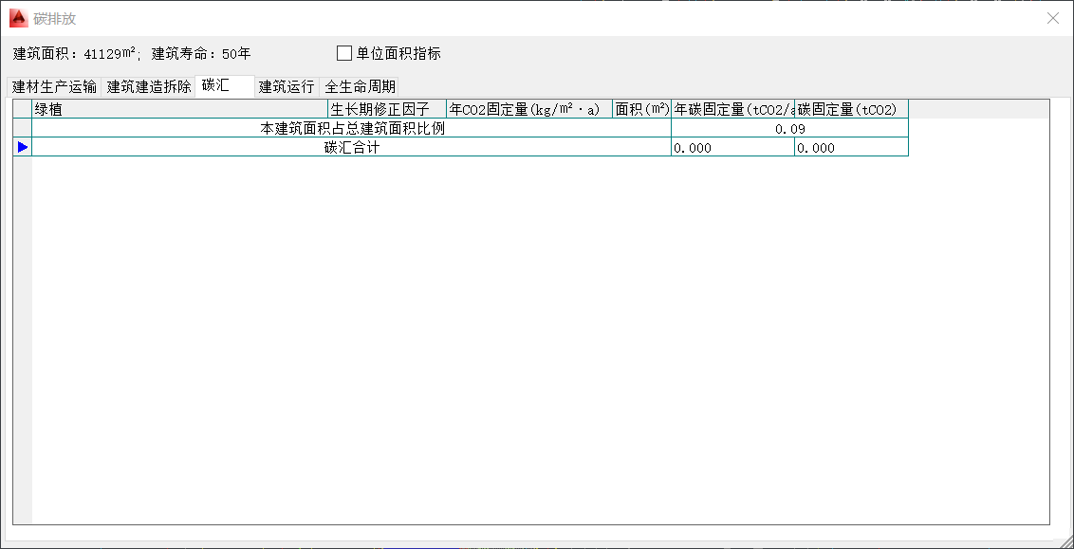
（建筑运行）
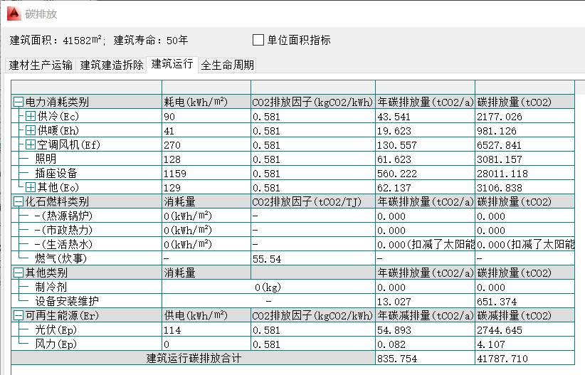
（全生命周期）
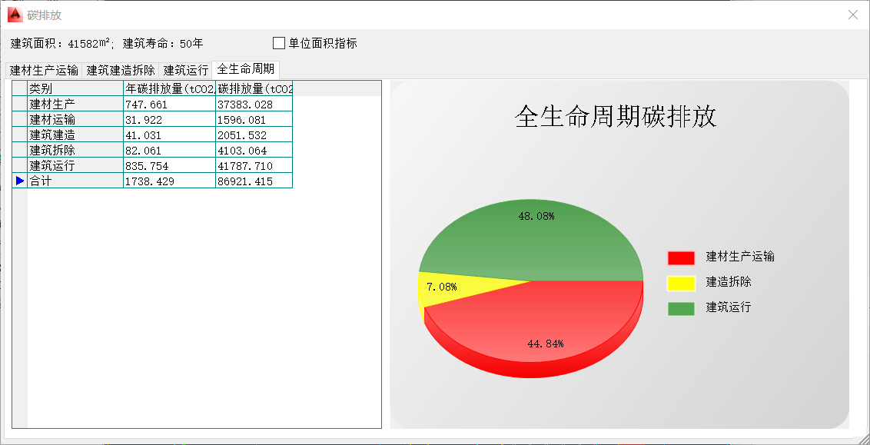

加入重新设计的屋顶绿化后碳排放计算结果如下：
（建材生产运输）
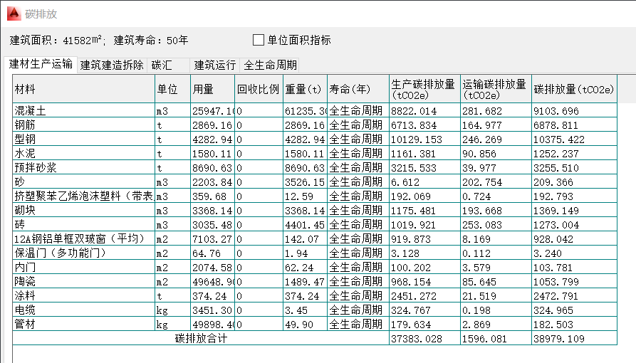
（建筑建造拆除）
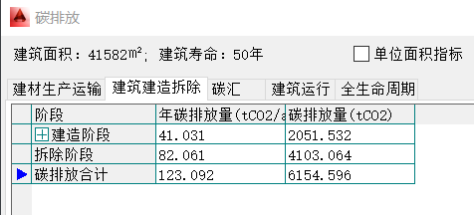

（碳汇）
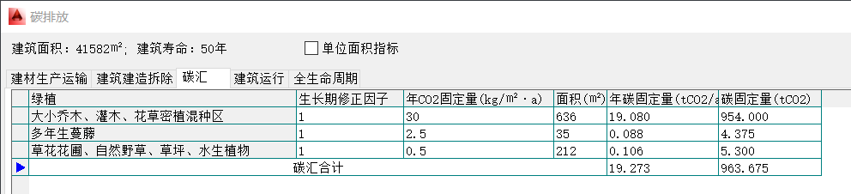
（建筑运行）
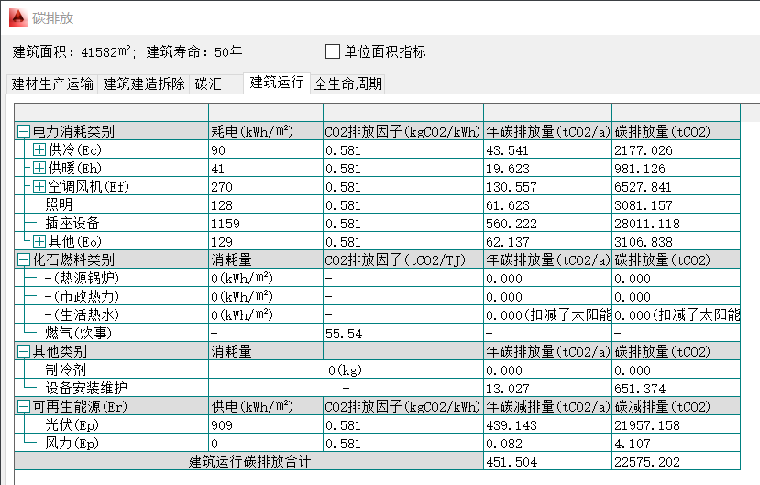

（全生命周期）
